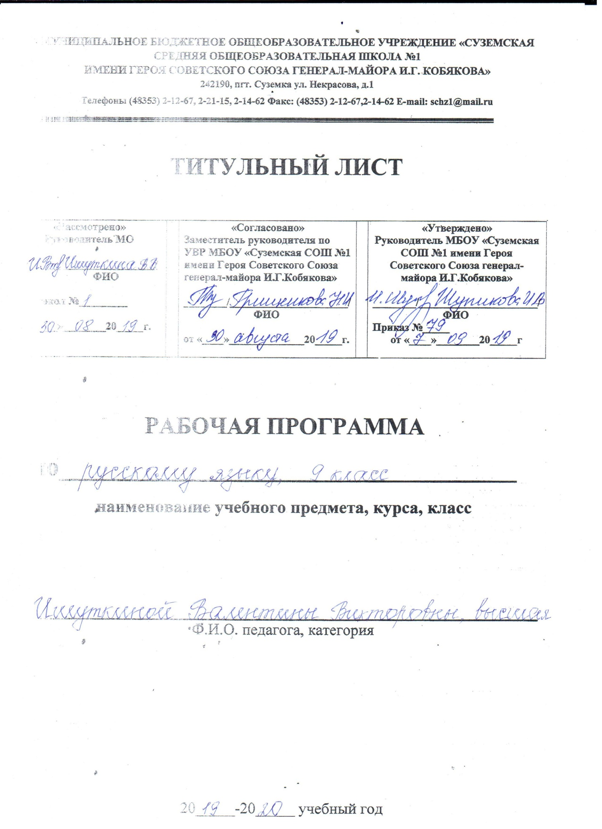

- Планируемые результаты освоения учебного предмета.
Личностными результатами освоения программы по русскому языку в 9 классе являются:
1) понимание русского языка как одной из основных национально-культурных ценностей русского народа, определяющей роли родного языка в развитии интеллектуальных, творческих способностей и моральных качеств личности, его значения в процессе получения школьного образования;
2) осознание эстетической ценности русского языка; уважительное отношение к родному языку, гордость за него; потребность сохранить чистоту русского языка как явления национальной культуры; стремление к речевому самосовершенствованию;
3) достаточный объем словарного запаса и усвоенных грамматических средств для свободного выражения мыслей и чувств в процессе речевого общения; способность к самооценке на основе наблюдения за собственной речью.
Метапредметными результатами освоения программы по русскому языку в 9 классе являются:
1) владение всеми видами речевой деятельности:
аудирование и чтение:
• адекватное понимание информации устного и письменного сообщения (коммуникативной установки, темы текста, основной мысли; основной и дополнительной информации);
• владение разными видами чтения (поисковым, просмотровым, ознакомительным, изучающим) текстов разных стилей и жанров;
• адекватное восприятие на слух текстов разных стилей и жанров; владение разными видами аудирования (выборочным, ознакомительным, детальным);
• способность извлекать информацию из различных источников, включая средства массовой информации, компакт-диски учебного назначения, ресурсы Интернета;
свободно пользоваться словарями различных типов, справочной литературой, в том числе и на электронных носителях;
• овладение приемами отбора и систематизации материала на определенную тему; умение вести самостоятельный поиск информации; способность к преобразованию, сохранению и передаче информации, полученной в результате чтения или аудирования;
• умение сопоставлять и сравнивать речевые высказывания с точки зрения их содержания, стилистических особенностей и использованных языковых средств;
говорение и письмо:
• способность определять цели предстоящей учебной деятельности (индивидуальной и коллективной), последовательность действий, оценивать достигнутые результаты и адекватно формулировать их в устной и письменной форме;
• умение воспроизводить прослушанный или прочитанный текст с заданной степенью свернутости (план, пересказ, конспект, аннотация);
• умение создавать устные и письменные тексты разных типов, стилей речи и жанров с учетом замысла, адресата и ситуации общения;
• способность свободно, правильно излагать свои мысли в устной и письменной форме, соблюдать нормы построения текста (логичность, последовательность, связность, соответствие теме и др.); адекватно выражать свое отношение к фактам и явлениям окружающей действительности, к прочитанному, услышанному, увиденному;
• владение различными видами монолога (повествование, описание, рассуждение; сочетание разных видов монолога) и диалога (этикетный, диалог-расспрос, диалог-побуждение, диалог — обмен мнениями и др.; сочетание разных видов диалога);
• соблюдение в практике речевого общения основных орфоэпических, лексических, грамматических, стилистических норм современного русского литературного языка; соблюдение основных правил орфографии и пунктуации в процессе письменного общения;
• способность участвовать в речевом общении, соблюдая нормы речевого этикета; адекватно использовать жесты, мимику в процессе речевого общения;
• способность осуществлять речевой самоконтроль в процессе учебной деятельности и в повседневной практике речевого общения; способность оценивать свою речь с точки зрения ее содержания, языкового оформления; умение находить грамматические и речевые ошибки, недочеты, исправлять их; совершенствовать и редактировать собственные тексты;
• умение выступать перед аудиторией сверстников с небольшими сообщениями, докладом, рефератом; участие в спорах, обсуждениях актуальных тем с использованием различных средств аргументации;
2) применение приобретенных знаний, умений и навыков в повседневной жизни; способность использовать родной язык как средство получения знаний по другим учебным предметам; применение полученных знаний, умений и навыков анализа языковых явлений на межпредметном уровне (на уроках иностранного языка, литературы и др.);
3) коммуникативно целесообразное взаимодействие с окружающими людьми в процессе речевого общения, совместного выполнения какого-либо задания, участия в спорах, обсуждениях актуальных тем; овладение национально-культурными нормами речевого поведения в различных ситуациях формального и неформального межличностного и межкультурного общения.
Предметными результатами освоения выпускниками основной школы программы по русскому (родному) языку являются:
1) представление об основных функциях языка, о роли русского языка как национального языка русского народа, как государственного языка Российской Федерации и языка межнационального общения, о связи языка и культуры народа, о роли родного языка в жизни человека и общества;
2) понимание места родного языка в системе гуманитарных наук и его роли в образовании в целом;
3) усвоение основ научных знаний о родном языке; понимание взаимосвязи его уровней и единиц;
4) освоение базовых понятий лингвистики: лингвистика и ее основные разделы; язык и речь, речевое общение, речь устная и письменная; монолог, диалог и их виды; ситуация речевого общения; разговорная речь, научный, публицистический, официально-деловой стили, язык художественной литературы; жанры научного, публицистического, официально-делового стилей и разговорной речи; функционально-смысловые типы речи (повествование, описание, рассуждение); текст, типы текста; основные единицы языка, их признаки и особенности употребления в речи;
5) овладение основными стилистическими ресурсами лексики и фразеологии русского языка, основными нормами русского литературного языка (орфоэпическими, лексическими, грамматическими, орфографическими, пунктуационными), нормами речевого этикета и использование их в своей речевой практике при создании устных и письменных высказываний;
6) опознавание и анализ основных единиц языка, грамматических категорий языка, уместное употребление языковых единиц адекватно ситуации речевого общения;
7) проведение различных видов анализа слова (фонетический, морфемный, словообразовательный, лексический, морфологический), синтаксического анализа словосочетания и предложения, многоаспектного анализа текста с точки зрения его основных признаков и структуры, принадлежности к определенным функциональным разновидностям языка, особенностей языкового оформления, использования выразительных средств языка;
8) понимание коммуникативно-эстетических возможностей лексической и грамматической синонимии и использование их в собственной речевой практике.
- Содержание тем учебного предмета
Введение.
Общие сведения о языке. Роль языка в жизни общества. Язык как развивающееся явление. Стили речи.Понятие о богатстве, образности, выразительности русского языка как языка художественной литературы. Роль языка в жизни человека и общества. Язык как развивающееся явление. Русский язык в современном мире. Словарь как вид справочной литературы. Основные виды словарей.
Основные формы существования национального русского языка: русский литературный язык, территориальные диалекты (народные говоры), социальные диалекты (жаргоны) и просторечия. Национальный язык и единство его различных форм (разновидностей). Понятие о литературном языке. Русский литературный язык - основа национального русского язы­ка. Литературный язык как основа русской художественной литературы. Основные отличия литературного языка от языка художественной литературы. Нормированность - отличительная особенность современного литературного языка. Языковая норма и ее признаки. Виды норм русского литературного языка.
Сложное предложение
Основные виды сложных предложений. Союзные сложные предложения.
Сложносочиненное предложение
Основные группы сложносочиненных предложений по значению и союзам.
Знаки препинания в сложносочиненном предложении. Сложносочиненные предложения с общим второстепенным членом. Знаки препинания в ССП.
Сложноподчинённое предложение
Строение сложноподчиненных предложений (СПП). Подчинительные союзы и союзные слова в СПП.Указательные слова. Особенности присоединения придаточных предложений к главному. Виды придаточных предложений.
СПП с несколькими придаточными.
Бессоюзное сложное предложение.
Понятие о бессоюзном сложном предложении (БСП). Запятая и точка с запятой в БСП. Двоеточие в БСП. Тире в БСП.
Сложные предложения с разными видами связи.
Сложные предложения с различными видами связи (союзной и бессоюзной). Знаки препинания в СП с различными видами связи Синтаксический и пунктуационный разбор сложных предложений с различными видами связи.
Повторение изученного в 9 классе

3.Тематическое планирование
№ п/п | Темаурока | Кол-вочасов
Введение
1 | Русский язык как развивающееся явление | 1
2-3 | РрАудирование и чтение. | 2
4 | Официально-деловой стиль | 1
5 | Русский язык – язык художественной литературы | 1
6-7 | РрАудирование и чтение. | 2
8-9 | Чтение и его виды. | 2
10-11 | Рр Сжатое изложение. | 2
12 | Контрольная работа. | 1
13 | Работа над ошибками. | 1
14-15 | Понятие о сложном предложении. Классификация типов сложных предложений. | 2
16-17 | Рр Сочинение-рассуждение на лингвистическую тему. | 2
Сложносочиненное предложение
18 | Понятие о сложносочиненном предложении, его строении. | 1
19 | Смысловые отношения между частями сложносочиненного предложения. Виды сложносочиненных предложений | 1
20 | Знаки препинания в сложносочиненном предложении | 1
21-22 | Рр Подробное изложение. | 2
23 | Синтаксический и пунктуационный разбор сложносочиненного предложения. | 1
24 | Повторение темы «Сложносочиненное предложение» | 1
25 | Контрольная работа по теме «Сложносочиненное предложение» | 1
26 | Работа над ошибками. | 1
Сложноподчиненное предложение.
27 | Понятие о сложноподчиненном предложении. | 1
28 | Резервный урок. | 1
29 | Союзы и союзные слова Знаки препинания в сложноподчиненном предложении | 1
30-31 | Рр Сочинение-рассуждение | 2
32 | Классификация сложноподчиненных предложений | 1
33 | Сложноподчиненные предложения с придаточными определительными | 1
34 | Сложноподчиненные предложения с придаточными изъяснительными | 1
35 | Сложноподчиненные предложения с придаточными обстоятельственными. Сложноподчиненные предложения с придаточными времени | 1
36 | Сложноподчиненные предложения с придаточными места | 1
37 | Рр. Разноаспектная работа с текстом | 1
38 -39 | Сложноподчиненные предложения с придаточными причины, цели и следствия. | 2
40-41 | Сложноподчиненные предложения с придаточными условия, уступки. | 2
42-43 | Сложноподчиненные предложения с придаточными образа действия, меры и степени и сравнительными. | 2
44-45 | Сложноподчиненные предложения с несколькими придаточными | 2
46 | Синтаксический разбор сложноподчиненного предложения.  1
47 | Повторение темы «Сложноподчиненное предложение» | 1
48 | Контрольная работа по теме «Сложноподчиненное предложение» | 1
Бессоюзное сложное предложение
49 | Понятие о бессоюзном сложном предложении. | 1
50 | Смысловые отношения между частями бессоюзного сложного предложения. Виды бессоюзных сложных предложений | 1
51-52 | Рр Сочинение-рассуждение на основе прочитанного текста | 2
53 | Бессоюзные сложные предложения со значением перечисления. Запятая и точка с запятой в бессоюзном сложном предложении | 1
54-55 | Бессоюзные сложные предложения со значением причины, пояснения, дополнения. Двоеточие в бессоюзном сложном предложении | 2
56-57 | Тире в бессоюзном сложном предложении. Бессоюзные сложные предложения со значением противопоставления, времени, условия и следствия, сравнения. Тире в бессоюзном сложном предложении. | 2
58 | Синтаксический и пунктуационный разбор бессоюзного сложного предложения. | 1
59 | Повторение темы «Бессоюзное сложное предложение». | 1
60 | Контрольная работа по теме «Бессоюзное сложное предложение» | 1
Сложные предложения с разными видами союзнойи бессоюзной связи
61-62 | Сложные предложения с разными видами союзной и бессоюзной связи | 2
63-64 | Рр Контрольное сочинение –рассуждение. | 2
65 | Синтаксический и пунктуационный разбор предложения с разными видами связи | 1
Повторение изученного в 9 классе
66 | Повторение и систематизация изученного по теме «Сложное предложение» | 1
67 | Итоговая контрольная работа. | 1
68 | Анализ контрольной работы | 1

